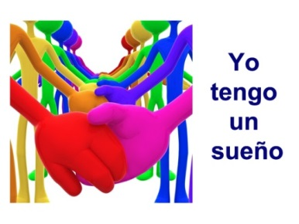

LA OFICINA DE IGUAL DE LA UNED y EL DEPARTAMENTO DE RADIO DEL CEMAV
han creado un nuevo espacio radiofónico, la serie YO TENGO UN SUEÑO, que se emite en CanalUNED y en Youtube.

Un programa que aborda la igualdad entre hombres y mujeres, la violencia de género y la discriminación en todas sus manifestaciones.

YO TENGO UN SUEÑO. La Oficina de Igualdad de la UNED y la violencia de género. En este programa obtendremos respuestas a las preguntas:
- ¿Qué es la Oficina de Igualdad de la UNED?
- ¿Qué es el Plan de Igualdad de trato entre mujeres y hombres en la UNED?
- ¿Qué es el centro de estudios de género de la uned?
- ¿Qué es la violencia de género?
- ¿En qué se diferencia la violencia de género y la violencia doméstica?
- ¿Qué se entiende por maltrato ocasional?
- ¿Qué se entiende por maltrato habitual?
- ¿Cuál es el bien jurídico protegido en los delitos de violencia de género?
- ¿Qué circunstancias agravan los delitos de violencia de género?
- En caso de maltrato ¿denunciar sí o no?
Participan:
José Matías Hernández Sánchez, Vicegerente de Recursos Humanos y Organización y Responsable de la Oficina de Igualdad de la UNED,
Ana Eva Romero, Jefa del Negociado de Políticas de Igualdad,
Ana Isabel Luaces Gutiérrez, Profesora de Derecho Procesal de la UNED,
Carlos Vázquez González, profesor de Derecho penal y Criminología de la UNED
Teresa San Segundo Manuel, Profesora Titular de Derecho civil, Directora del Centro de Estudios de Género y Directora del Máster Malos tratos y violencia de género.

